Okul Adı: Kütahya Dumlupınar Üniversitesi

Ders Adı: İnternet Programlama N.Ö. 131716163

Proje İsmi: Dizi Sitesi

Hazırlayanlar:

Emre Berkay Ayaz, 201713171022, [emre.ayaz@ogr.dpu.edu.tr](mailto:emre.ayaz@ogr.dpu.edu.tr), 05069264629 , , PK:34000, Kartal/İstanbul,Türkiye 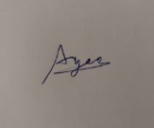

Binnur Karakaş, 201713171026 , [binnur.karakas@ogr.dpu.edu.tr](mailto:binnur.karakas@ogr.dpu.edu.tr) , 05347018532 , Afyonkarahisar/merkez , PK:03200 , Türkiye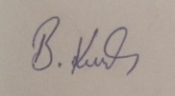

Gökçe Adalı, 201613171062 , 05064391249 , [gokce.adali@ogr.dpu.edu.tr](mailto:gokce.adali@ogr.dpu.edu.tr) , İzmir/konak, PK:35260,Türkiye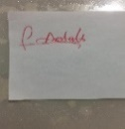

ESRA BETÜL ERENSOY, 201813171044,0506 065 44 88, [esra.erensoy@ogr.dpu.edu.tr](mailto:esra.erensoy@ogr.dpu.edu.tr), 506 065 4488 P.K.: 27000, GAZİANTEP, TÜRKİYE

MEHMET EMİN ŞEKER, 201813171905,0537 737 38 88 [mehmet.seker@ogr.dpu.edu.tr](mailto:mehmet.seker@ogr.dpu.edu.tr), 537 737 3888 , P.K. : 34000, İSTANBUL, TÜRKİYE

GÖREV DAĞILIMI:

Mehmet Emin Şeker: HTML

Esra Betül Erensoy: CSS

Gökçe Adalı: JavaScript

Emre Berkay Ayaz: Veritabanı

Binnur Karakaş: PHP

**1. Hafta özet: Html-Css ile Anasayfa Tasarımı**

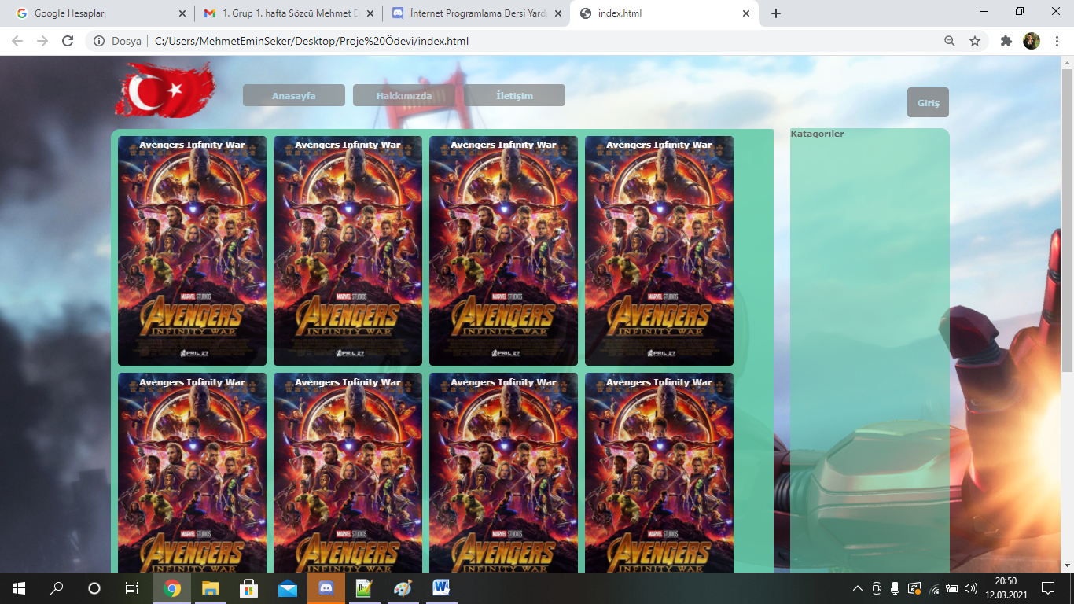

**2. Hafta özet: Html-Css ile Hakkımızda ve iletişim Sayfası Tasarımı**

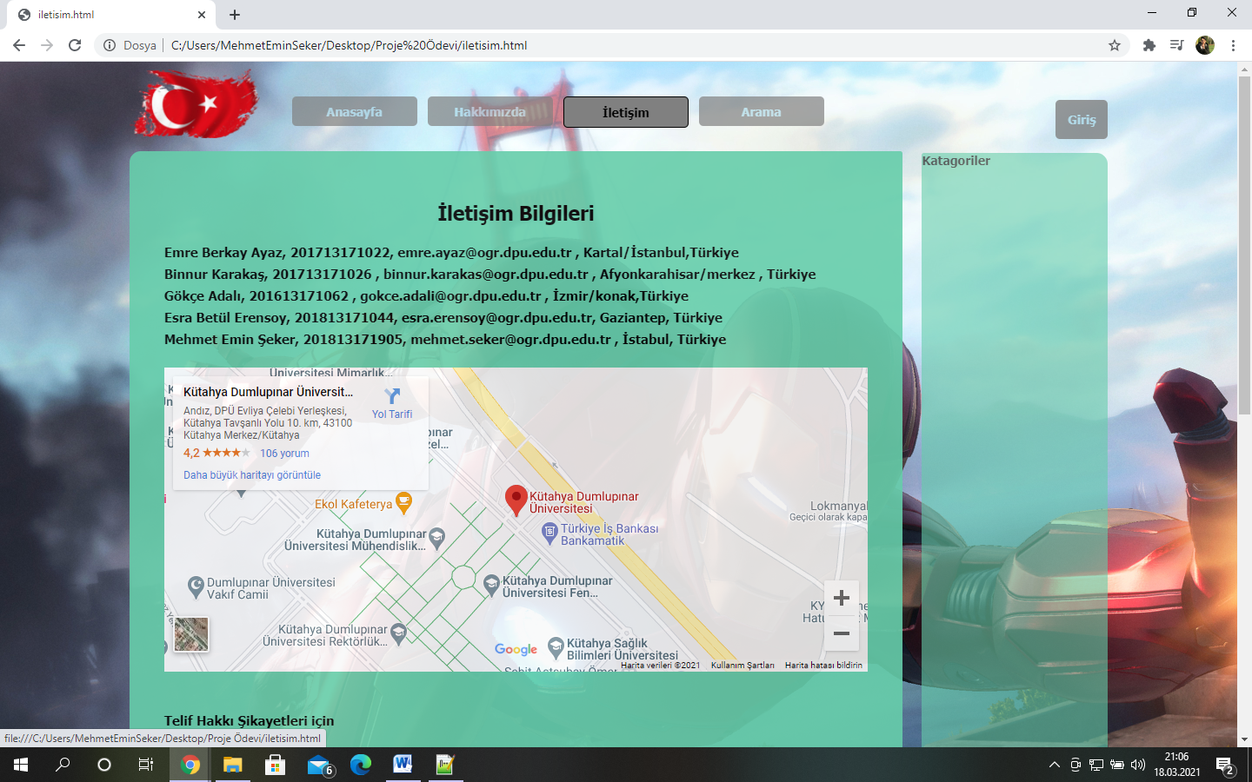

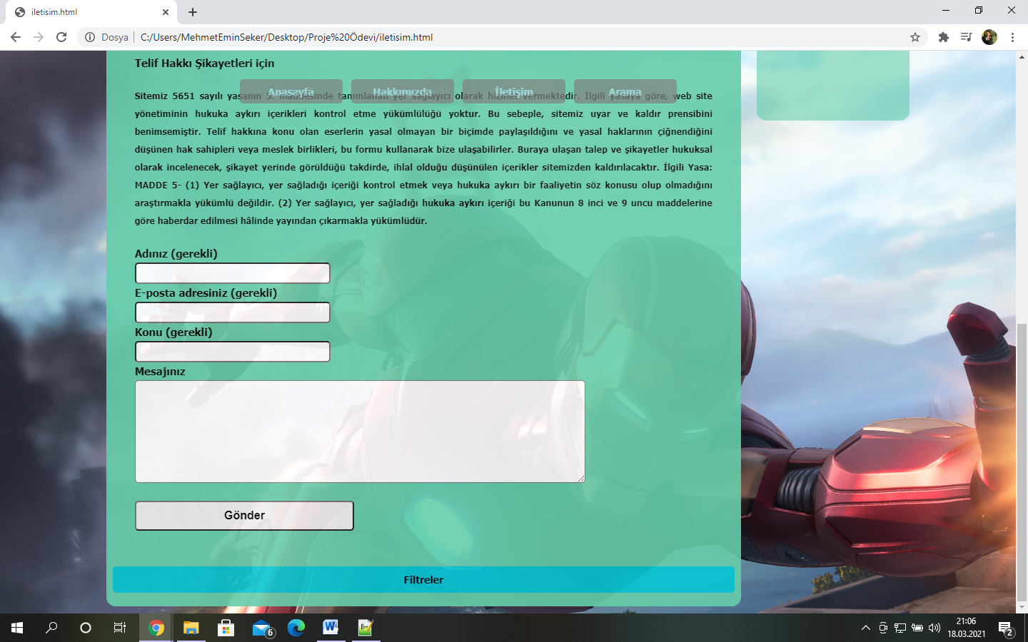

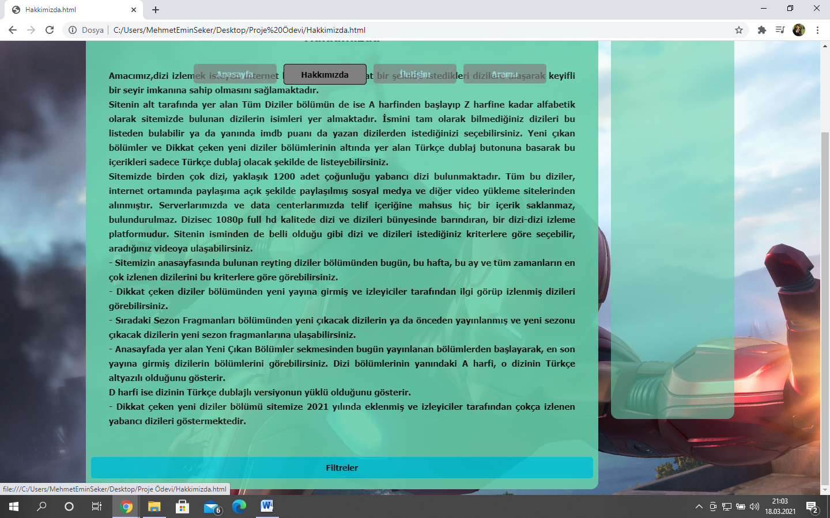

**3. hafta özet**

**Anasayfa , Hakkımızda ve iletişim sayfası tasarımı devamı ve kontrolü**

**Background ve logo seçildi. Html ve css de revizeler gerçekleştirildi.**

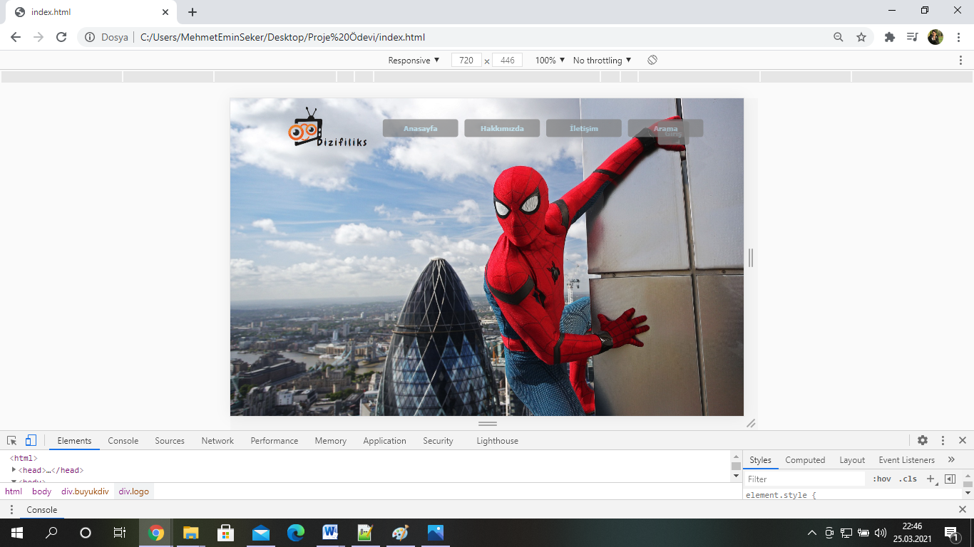

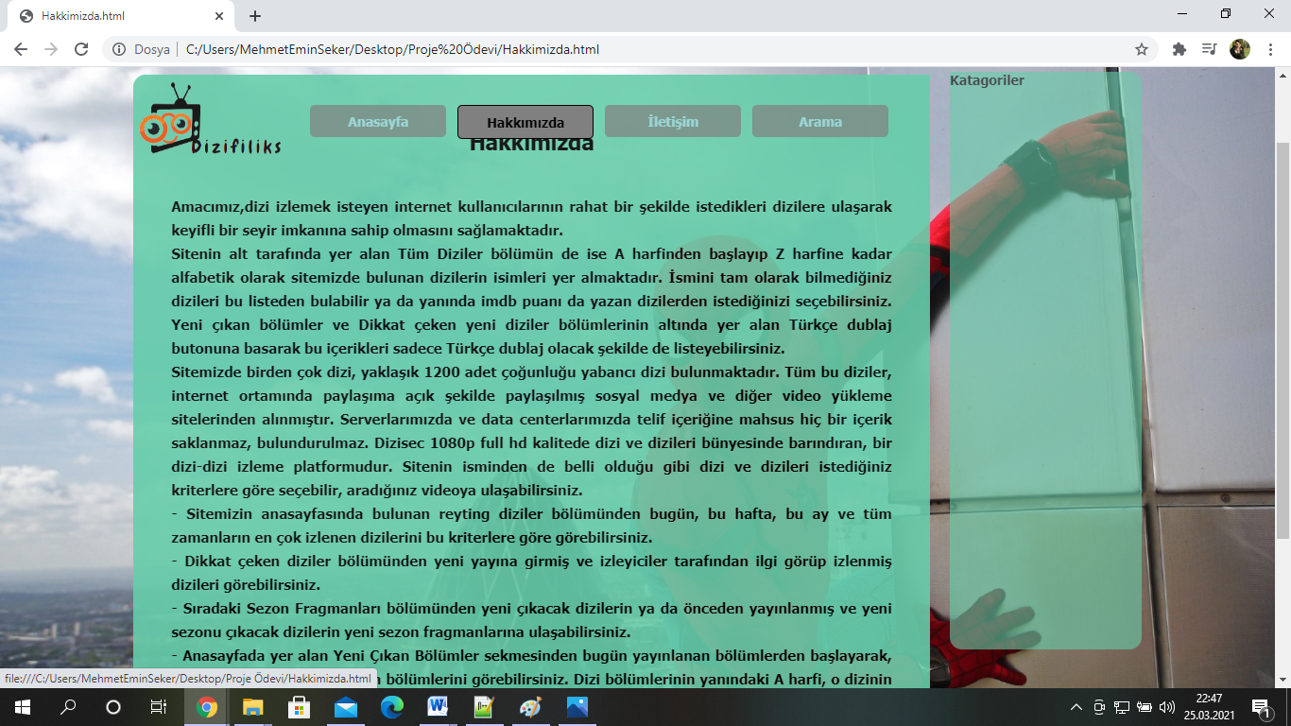

**4. Hafta özet Veritaban Tasarımı Yapıldı**

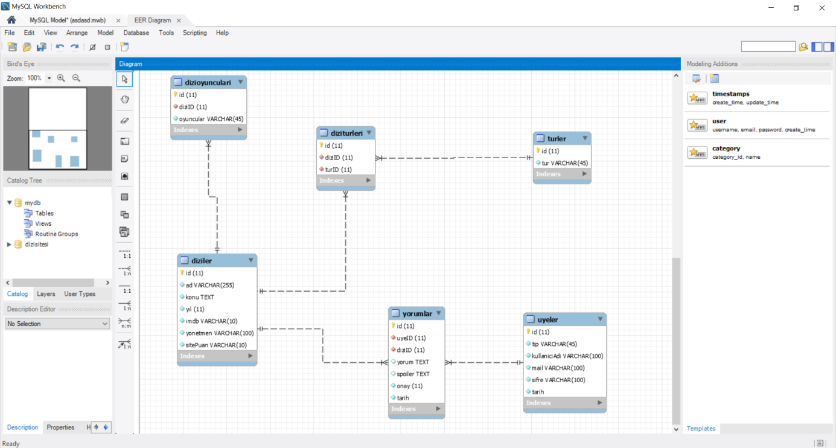

**5. Hafta özet Üye Giriş sayfası tasarımı**

